Техническое задание
«Инструментальный контроль выбросов загрязняющих веществ в атмосферу от стационарных источников, проведение испытаний золоулавливающих установок и контроль на границе санитарно-защитной зоны
для нужд Чаунской ТЭЦ»
Лот № ______

СОДЕРЖАНИЕ
1. Общие сведения 3
1.1. Обозначения и сокращения 3
1.2. Наименование закупаемой продукции 3
1.3. Цель оказания услуг 3
1.4. Существующее положение 3
Таблица 1. Перечень объектов заказчика 3
1.5 Информация в отношении исполнения договора, которая должна быть учтена при подготовке заявки (в том числе перечень ресурсов, услуг и документов, предоставляемых заказчиком исполнения договора). 4
2. Требования к продукции 4
2.1. Требования к объёмам и срокам оказания услуг 4
Таблица 2. Перечень и объём оказываемых услуг 4
2.2 Требования к качеству услуг 6
Таблица 4.1 Требования к качеству услуг 7
3. Требования к документации по ценообразованию на этапе закупки 15

Общие сведения

Обозначения и сокращения
РФ | Российская Федерация
Чукотский а.окр. | Чукотский автономный округ
Филиал АО «Чукотэнерго» ЧТЭЦ | Филиал акционерного общества «Чукотэнерго» Чаунская ТЭЦ
ТТ | Техническое требование
СЗЗ | Санитарно-защитная зона
ЗВ | Загрязняющие вещества
ЗШО | Золошлакоотвал
МТР | Материально-технические ресурсы
ЗУУ | Золоулавливающая установка
БЦ | Батарейные циклоны
ГОУ | Газоочистное устройство
ЗВ | Загрязняющие вещества
ИЗАВ | Источник загрязнения атмосферного воздуха

Наименование закупаемой продукции
Инструментальный контроль выбросов загрязняющих веществ в атмосферу от стационарных источников, проведение испытаний золоулавливающих установок и контроль на границе санитарно-защитной зоны для нужд Чаунской ТЭЦ.

Цель оказания услуг
1.3.1. Целью оказания услуг для проведения инструментального контроля выбросов загрязняющих веществ в атмосферу от стационарных источников является соблюдение требований п. 9.1 Приказа Министерства природных ресурсов и экологии РФ от 18 февраля 2022 г. № 109 «Об утверждении требований к содержанию программы производственного экологического контроля, порядка и сроков представления отчета об организации и о результатах осуществления производственного экологического контроля»;
1.3.2. Целью оказания услуг для проведения испытаний золоулавливающих установок является соблюдение требований Приказ Министерства природных ресурсов и экологии Российской Федерации от 21 марта 2025 г. № 124 "Об утверждении Правил эксплуатации установок очистки газа";
1.3.3. Целью оказания услуг для проведения инструментального контроля на границе санитарно-защитной зоны (химический анализ атмосферного воздуха и замер уровня шума) является соблюдение требований:
ст. 67 Федерального закона от 10.01.2002 г. № 7-ФЗ «Об охране окружающей среды»;
ст. 12 Федерального закона от 30.03.1999 г. № 52-ФЗ «О санитарно-эпидемиологическом благополучии населения»;
ст. 16 Федерального закона от 04.05.1999 г. № 96-ФЗ «Об охране окружающего воздуха»;
п.1.5, разд.1 Санитарных правил СП 1.1.1058-01 «Организация и проведение производственного контроля за соблюдением санитарных правил и выполнением санитарно-противоэпидемических (профилактических) мероприятий».

Существующее положение

Таблица 1. Перечень объектов заказчика
№  п/п | Наименование объекта | Расположение объекта  (место оказания услуг) | Наименование основного средства  (в отношении которого выполняются работы) | Примечания
1 | 2 | 3 | 4 | 5
 | СП АО «Чукотэнерго» ЧТЭЦ | РФ, Чукотский а.окр., Чаунский район, г.о. Певек, г. Певек,  ул. Пугачёва, стр.1, 689400 | Котлоагрегат  ст. № 1 ТС-35 | Паропроизводительность: (35 т/час);  Топливо: каменный уголь;  № стационарного источника выбросов ИЗАВ: 0001;  Температура дымовых газов: до 180 ⁰С
 | СП АО «Чукотэнерго» ЧТЭЦ |  | Тип ЗУУ (ГОУ): Батарейный циклон  БЦ-512-1 (5х3)
 | СП АО «Чукотэнерго» ЧТЭЦ |  | Котлоагрегат  ст. № 2 Е-50-40 | Паропроизводительность: (50 т/час);  Топливо: каменный уголь;  № стационарного источника выбросов ИЗАВ: 0002;  Температура дымовых газов: до 180 ⁰С
 | СП АО «Чукотэнерго» ЧТЭЦ |  | Тип ЗУУ (ГОУ): Батарейный циклон  БЦ-512-2 (6х4)
 | СП АО «Чукотэнерго» ЧТЭЦ |  | Котлоагрегат  ст. № 3 Е-50-40 | Паропроизводительность: (50 т/час);  Топливо: каменный уголь  № стационарного источника выбросов ИЗАВ: 0003;  Температура дымовых газов: до 180 ⁰С
 | СП АО «Чукотэнерго» ЧТЭЦ |  | Тип ЗУУ (ГОУ): Батарейный циклон  БЦ-512-2 (6х4)
 | СП АО «Чукотэнерго» ЧТЭЦ |  | Котлоагрегат  ст. № 4 ПК-50-40 | Паропроизводительность: (50 т/час);  Топливо: каменный уголь;  № стационарного источника выбросов ИЗАВ: 0004;  Температура дымовых газов: до 180 ⁰С.
 | СП АО «Чукотэнерго» ЧТЭЦ |  | Тип ЗУУ (ГОУ): Батарейный циклон  БЦ-512-2 (6х4)
 | СП АО «Чукотэнерго» ЧТЭЦ |  | Граница санитарно-защитной зоны производственной базы Филиала | Контрольных точек - 3  Приложение №1
 | СП АО «Чукотэнерго» ЧТЭЦ | РФ, Чукотский а.окр., Чаунский район, г.о. Певек, г. Певек, | Золошлакоотвал | Контрольных точек - 2  Приложение №2

1.5 Информация в отношении исполнения договора, которая должна быть учтена при подготовке заявки (в том числе перечень ресурсов, услуг и документов, предоставляемых заказчиком исполнения договора).
1.5.1. Исполнитель обязан обеспечить проезд специалиста, проживание на 14 календарных дней по каждому этапу и обеспечить местами проживания (койко-местом) и питанием для персонала в районе расположения объекта Заказчика самостоятельно.
1.5.2. Исполнитель предоставляет копию выписки из реестра аккредитованных лабораторий в соответствии с Федеральным законом от 28.12.2013 № 412-ФЗ «Об аккредитации в национальной системе аккредитации» с приложением области аккредитации по измеряемым веществам и параметрам согласно Приложению №6 действующей испытательной лаборатории.
1.5.3. Исполнитель обеспечивает собственный персонал спецодеждой, спецобувью и средствами индивидуальной защиты согласно действующим в Российской Федерации нормам и требованиям выдачи спецодежды и спецобуви своими силами и за свой счёт своим специалистам, которые участвуют в замерах.
1.5.4. Исполнитель обязан предоставить действующие удостоверения с результатами проверки знаний нормативных документов по охране труда, пожарной безопасности и по устройствам и технической эксплуатации тепломеханического оборудования, а так же удостоверение по электробезопасности не ниже 2-ой группы допуска.
1.5.5. Доставку материалов, инструмента, приспособлений принадлежащих Исполнителю к месту выполнения работ и обратно осуществляет Исполнителем самостоятельно и за свой счёт.
1.5.6. Заказчик обязан провести Исполнителю вводный инструктаж по охране труда и пожарной безопасности для получения права допуска к работам на территории опасного производственного объекта.
1.5.7. Исполнитель обеспечивает свой персонал средствами связи, персональными компьютерами, выходом в глобальную компьютерную сеть самостоятельно и за свой счёт.
1.5.8. Заказчик обязуется предоставить безопасный доступ исполнителям, участвующим в проведении инструментального контроля выбросов загрязняющих веществ в атмосферу от стационарных источников и проведение испытаний золоулавливающих установок, к техническим устройствам, применяемым на опасном производственном объекте.
1.5.9. Исполнитель обязан не передавать третьим лицам ни полностью, ни частично свои обязательства по оказываемым услугам без предварительного письменного согласия со стороны Заказчика и в любом случае нести ответственность за результат работы этих лиц.
1.5.10 Методика проведения контроля выполняется Согласно Перечню методик, действующему на момент проведения мероприятий по контролю.

Требования к продукции

Требования к объёмам и срокам оказания услуг

Требования к перечню и объёму услуг
Требования к перечню и объёму оказания услуг указаны в Таблице 2.
Таблица 2. Перечень и объём оказываемых услуг.

№ п/п | Наименование этапа услуг | ИЗАВ/ Наименование точки | Измеряемая величина | Единица измерения | Количество (итоговый результат), шт. | Примечание
1 | 2 | 3 | 4 | 5 | 6 | 7
1. | 1 этап
1.1. | Инструментальный контроль выбросов загрязняющих веществ в атмосферу от стационарных источников | 0001  0002  0003  0004 | Азота диоксид  Азота оксид  Серы диоксид  Углерода оксид  Бенз-а-пирен | Замер | 4 | Протокол результатов исследований (испытаний) и измерений концентрации ЗВ указанием концентраций (мг/м3) и мощности выбросов (г/с) по каждому веществу на каждый котлоагрегат.
1.2. | Проведение испытаний золоулавливающих установок | 0001  0002  0003  0004 | Зола углей  Углерод (пигмент чёрный) | Замер | 4 | Протокол результатов исследований (испытаний) и измерений концентрации ЗВ указанием концентраций (мг/м3) и мощности выбросов (г/с) по каждому веществу/показателю на каждый котлоагрегат.
1.2. | Проведение испытаний золоулавливающих установок | 0001  0002  0003  0004 | Расход, температура, давление дымовых газов | Замер | 4
1.3.. | Проверка показателей работы ГОУ (эффективность ГОУ с выдачей заключения) | 0001  0002  0003  0004 | - | Расчет | 4 | Заключение /отчёты по результатам испытаний ЗУУ котлоагрегатов №1, №2, №3, №4 с рекомендациями по мероприятиям по улучшению работы батарейных циклонов в соответствии с СО 34.27.301-2001 (РД 153-34.1-301-2001)
1.4. | Инструментальный контроль на границе санитарно-защитной зоны:
1.4.1 | Производственная база | КТ1  КТ2  КТ3 | Азота диоксид  Сера диоксид  Зола углей  Углерод (пигмент чёрный) | Замер | 3 | Протокол результатов исследований (испытаний) и измерений концентрации ЗВ указанием концентраций (мг/м³) по каждому веществу/показателю на каждую точку. Контроль на границе СЗЗ осуществляется по максимальным разовым концентрациям.
1.4.1 | Производственная база | КТ1  КТ2  КТ3 | Исследования уровня шума  в дневное и ночное время | Замер | 6
1.4.2 | Золошлакоотвал | КТ1  КТ2 | Зола твердого топлива | Замер | 4 | Протокол результатов исследований (испытаний) и измерений концентрации ЗВ указанием концентраций (мг/м³) по каждому веществу/показателю на каждую точку. Контроль на границе СЗЗ осуществляется по максимальным разовым концентрациям.
1.4.3. | Золошлакоотвал | КТ1 | Исследования уровня шума  в дневное время | Замер | 1
2. | 2 этап
1.1. | Инструментальный контроль выбросов загрязняющих веществ в атмосферу от стационарных источников | 0001  0002  0003  0004 | Азота диоксид  Азота оксид  Серы диоксид  Углерода оксид  Бенз-а-пирен | Замер | 4 | Протокол результатов исследований (испытаний) и измерений концентрации ЗВ указанием концентраций (мг/м3) и мощности выбросов (г/с) по каждому веществу на каждый котлоагрегат.
1.2.  . | Проведение испытаний золоулавливающих установок | 0001  0002  0003  0004 | Зола углей  Углерод (пигмент чёрный) | Замер | 4 | Протокол результатов исследований (испытаний) и измерений концентрации ЗВ указанием концентраций (мг/м³) и мощности выбросов (г/с) по каждому веществу/показателю на каждый котлоагрегат
1.2.  . | Проведение испытаний золоулавливающих установок | 0001  0002  0003  0004 | Расход, температура, давление дымовых газов | Замер | 4
1.3.. | Проверка показателей работы ГОУ (эффективность ГОУ с выдачей заключения) | 0001  0002  0003  0004 | - | Расчет | 4 | Заключение /отчёты по результатам испытаний ЗУУ котлоагрегатов №1, №2, №3, №4 с рекомендациями по мероприятиям по улучшению работы батарейных циклонов в соответствии с СО 34.27.301-2001 (РД 153-34.1-301-2001)
1.4. | Инструментальный контроль на границе санитарно-защитной зоны:
1.4.1 | Производственная база | КТ1  КТ2  КТ3 | Азота диоксид  Сера диоксид  Зола твердого топлива | Замер | 3 | Протокол результатов исследований (испытаний) и измерений концентрации ЗВ указанием концентраций (мг/м³) по каждому веществу/показателю на каждую точку. Контроль на границе СЗЗ осуществляется по максимальным разовым концентрациям.
1.4.1 | Производственная база | КТ1  КТ2  КТ3 | Исследования уровня шума  в дневное и ночное время | Замер | 6
1.4.2 | Золошлакоотвал | КТ1  КТ2 | Зола твердого топлива | Замер | 4 | Протокол результатов исследований (испытаний) и измерений концентрации ЗВ указанием концентраций (мг/м³) по каждому веществу/показателю на каждую точку. Контроль на границе СЗЗ осуществляется по максимальным разовым концентрациям.
1.4.3. | Золошлакоотвал | КТ1 | Исследования уровня шума  в дневное время | Замер | 1

2.1.2 Требование к срокам оказания услуг

Требования к срокам оказания услуг указаны в Таблице 3.

Таблица 3. Требования к срокам оказания услуг
№ п/п | Наименование услуг/этапа услуг | Требования к началу срока оказания услуг/этапа услуг | Требования к окончанию срока выполнения услуг/этапа услуг | Примечание
1 | 2 | 3 | 4 | 5
1 | 1 этап: |  |  | Период выполнения услуг подлежит уточнению до начала оказания услуг каждого этапа в связи с возможной корректировкой Графика ремонта основного оборудования
1.1. | Инструментальные замеры ЗВ от ИЗАВ и проверка показателей работы ГОУ | 01.02.2027 | 31.03.2027
1.2. | Инструментальный контроль на границе санитарно-защитной зоны | 01.02.2027 | 31.03.2027
2 | 2 этап:
2.1. | Инструментальные замеры ЗВ от ИЗАВ и проверка показателей работы ГОУ | 01.10.2027 | 30.11.2027
2.2. | Инструментальный контроль на границе санитарно-защитной зоны | 01.10.2027 | 30.11.2027

2.2 Требования к качеству услуг

Таблица 4.1 Требования к качеству услуг
Инструментальный контроль выбросов загрязняющих веществ в атмосферу от стационарных источников, проведение испытаний золоулавливающих установок и контроль на границе санитарно-защитной зоны для нужд Чаунской ТЭЦ
№ п/п | Наименование параметра |  | Требование заказчика | Способ подтверждения участником соответствия требованиям |  | Предложение участника по характеристикам и параметрам
№ п/п |  |  | Требование заказчика | Согласие с требованием/ указание характеристик | Предоставление подтверждающего документа или иной способ подтверждения | Предложение участника по характеристикам и параметрам
1 | 2 |  | 3 | 4 | 5 | 6
 | Требования к оказанию услуг |  |  | -//- | -//- | -//-
 | Общие требования к оказанию услуг |  |  | -//- | -//- | -//-
 | Соблюдение при выполнении работ норм и правил нормативно-технических документов |  | При оказании услуг исполнитель должен руководствоваться нормативно-техническими документами, перечисленными в п. 3 Таблицы. | Согласие с требованием | -//-
 | Наличие аккредитованной лаборатории |  | Исполнитель должен иметь в своём составе собственную аккредитованную лабораторию в соответствии с Федеральным законом от 28.12.2013 № 412-ФЗ «Об аккредитации в национальной системе аккредитации».  Наличие действующей выписки из реестра аккредитованных лиц (аттестат аккредитации) - документ, формируемый в автоматическом режиме средствами федеральной государственной информационной системы в области аккредитации и удостоверяющий аккредитацию в определенной области аккредитации на момент его формирования и области аккредитации, которая должна включать наименование испытуемого объекта (селитебная зона/санитарно-защитная зона), определяемые показатели (химические вещества и физические величины), диапазон измерений концентраций, который охватывает значения, указанные в Приложении №6. | -//- | 1. Действующая выписка из реестра аккредитованных лиц (аттестат аккредитации)(на дату запроса).  2. Копия области аккредитации испытательной лаборатории.  3. Показатели измерения в области аккредитации испытательной лаборатории должны входить в диапазон, указанный в гр. 7 Приложения №6
 | Наличие аккредитованной лаборатории |  | Исполнитель должен иметь лицензию на деятельность в области гидрометеорологии и в смежных с ней областях (за исключением указанной деятельности, осуществляемой в ходе инженерных изысканий, выполняемых для подготовки проектной документации, строительства, реконструкции объектов капитального строительства) |  | Действующая выписка из реестра лицензий (на дату запроса)
 | Наличие квалифицированного персонала |  | Участник должен иметь обученных и аттестованных в установленном порядке специалистов, имеющих соответствующую профессиональную подготовку, теоретические знания и практический опыт, необходимые для оказания услуг.  А так же в наличии удостоверения с результатами проверки знаний нормативных документов по охране труда, пожарной безопасности и по устройствам и технической эксплуатации тепломеханического оборудования, а так же удостоверение по электробезопасности не ниже 2-ой группы допуска. | -//- | Квалификационные свидетельства, удостоверения,  протоколы аттестации экспертов, подтверждающие компетентность работников, на оказание услуг данного вида работ
 | Срок действия разрешительных документов |  | Срок действия разрешительных документов (аттестат аккредитации соответствующих лабораторий, удостоверения экспертов и специалистов) не должен быть меньше срока выполнения работ. | Согласие с требованием | -//-
 | Наличие опыта |  | Наличие у участника совокупного опыта (в рамках одного или нескольких договоров) инструментальный контроль выбросов загрязняющих веществ в атмосферу от стационарных источников, проведение испытаний золоулавливающих установок и контроль на границе санитарно-защитной зоны, при этом за последние 5 (пять) лет, предшествующих дате подачи заявки участником, должны быть исполнены обязательства в совокупном (суммарном) объеме не менее 50 % от размера НМЦ лота, указанной в Извещении. |  | В составе заявки Участник должен предоставить сведения о ранее выполненных договорах по форме «Справка об опыте Участника», приведенной в Документации о закупке, с обязательным предоставлением подтверждающих наличие требуемого опыта документов, а именно:  копии договоров, подписанных с обеих сторон;  копии товарных накладных по форме ТОРГ-12 или УПД (Универсальный передаточный документ), подписанных с обеих сторон, свидетельствующих о выполнении поставок в рамках каждого предоставленного в виде копии договора.  К рассмотрению не принимаются подтверждающие документы, не указанные в «Справке об опыте Участника», а также сведения, не позволяющие явным (однозначным) образом определить опыт Участника.
 | Требования к процедурам оказания услуг |  |  | -//- | -//- | -//-
 | Организационно-технические мероприятия по допуску персонала исполнителя |  | Предоставить на электронный адрес ingbez@chtes.chukotenergo.ru  Ведущему специалисту по безопасности АО «Чукотэнерго» не позднее, чем за 30 календарных дней до даты начала оказания услуг, либо не позднее 3 рабочих дней с даты заключения договора следующих документов:  - сведения о лицах, которые должны быть указаны в письме по оказанию услуг, подтверждающие принадлежность данных лиц к Исполнителю (копию трудового договора или копию трудовых книжек или копию приказов о приёме на работу);  - копию страниц паспорта, на которых указаны личные данные лица и его пропуска;  - справку об отсутствии судимости;  - заполненную анкету (Приложение № 3 к Техническому требованию);  - согласие на обработку персональных данных (Приложение № 4 к Техническому требованию).  При выявлении грубых нарушений правил охраны труда, промышленной, пожарной и экологической безопасности персоналом Исполнителя, Заказчик оставляет за собой право отказа от услуг данной подрядной организации или отдельных её специалистов. | Согласие с требованием | -//-
 | Требования к проходу Исполнителя на территорию Заказчика |  | Наличие заблаговременно оформленного письма-заявки от Исполнителя (не позднее, чем за 10 дней до начала работ) с указанием средств измерений, которые будут использоваться для выполнения услуг, ФИО, паспортных данных, даты приезда-отъезда, с предоставлением копий квалификационных удостоверений Исполнителей перед каждым этапом выполнения работ | Согласие с требованием | -//-
 | Требование к проведения инструментальных замеров |  | 1. Режим работы котлоагрегата ведется согласно режимной карте.  Исполнитель регистрирует параметры работы котлоагрегата с приборов щита управления котлоагрегата.  Во время проведения измерений выбросов загрязняющих веществ в атмосферный воздух от стационарных источников, запрещается менять режимы работы котлоагрегата. До начала испытаний продолжительность работы котлоагрегата в заданном режиме должна быть не менее двух часов и в течение испытаний котел должен работать в заданном режиме, при неизменном установившемся газовоздушном режиме и с постоянной заданной нагрузкой.  Перед проведением основных измерений выполняются два-три предварительных опыта, в процессе которых проверяется работа измерительных приборов и приспособлений, выявляются особенности работы оборудования.  2. Санитарно-защитная зона  Т1. Точка на западной границе СЗЗ со стороны ближайшего жилья, расположенного к западу от границы территории ТЭЦ: измерения проводить при восточном направлении ветра;  Т2. Точка на южной границе СЗЗ: измерения проводить при северном направлении ветра  Т3. Точка на восточной границе СЗЗ: измерения проводить при западном направлении ветра  КТ1 ЗШО: Точка юго-западный границе СЗЗ (юго-западный румб) на расстоянии 200 м от границы земельного участка золошлакоотвала;  КТ2 ЗШО: Точка на южной границе СЗЗ (юго-западный румб) на расстоянии 200 м от границы земельного участка золошлакоотвала;  Измерения шума производятся при работе шумящего оборудования в дневное и ночное время суток.  При проведении инструментальных исследований воздуха учитывается и фиксируется метеоусловия проведения измерений: температура воздуха, относительная влажность; давление; скорость движения воздуха | Согласие с требованием | -//-
 | Инструментальные измерения содержания взвешенных золы углей,  углерода (пигмент чёрный)  в г/с и мг/м3 |  | Необходимо проводить инструментальные измерения, но не ограничиваясь, в соответствии с:  СО 34.27.301-2001 (РД 153-34.1-301-2001) «Методика испытаний золоулавливающих установок тепловых электростанций и котельных»  ГОСТ 33007-2014 «Оборудование газоочистное и пылеулавливающее. Методы определения запылённости газового потока»;  ГОСТ 17.2.4.06-90«Охрана природы. Атмосфера. Методы определения скорости и расхода газопылевых потоков, отходящих газов от стационарных источников загрязнения».  ГОСТ 17.2.6.02-85 «Охрана природы. Атмосфера. Газоанализаторы автоматические для контроля загрязнения атмосферы. Общие технические требования».  В том числе проводить замеры согласно Перечню методик, действующему на момент оказания услуг и включенных в область аккредитации испытательной лаборатории
 | Инструментальные замеры расхода, температуры, давления дымовых газов
 | Требования к применяемым при оказании услуг оборудованию и материалам |  |  | -//- | -//- | -//-
 | Требования к применяемым МТР |  | Исполнитель, при оказании услуг должен обладать на месте оказания услуг принадлежащим ему на праве собственности или ином законном основании, необходимым количеством средств измерений и испытательного оборудования для выполнения данного вида услуг (инструментами, средствами контроля и измерения), находящихся в исправном состоянии.  Средства измерений и контроля должны пройти метрологическую поверку и иметь действующие свидетельство о поверке и копии заводских паспортов. | Согласие с требованием | -//-
 | Требования к результатам услуг |  |  | -//- | -//- | -//-
 | Общие требования к результатам услуг |  |  | -//- | -//- | -//-
 | Результат оказания услуг |  | Результатом оказания услуг являются инструментальные измерения и документы, подтверждающие полученные результаты по каждому этапу:  1 Этап/2 этап:  1.1. Акт отбора проб от каждого ИЗАВ, подписанные со стороны Заказчика и со стороны Исполнителя;  1.2. Протокол результатов исследований (испытаний) и измерений концентрации ЗВ указанием концентраций (мг/м³) и мощности выбросов (г/с) по каждому веществу, подписанные Исполнителем;  1.3. Заключение /отчёты по результатам испытаний ЗУУ котлоагрегатов №1, №2, №3,№4 с рекомендациями по мероприятиям по улучшению работы батарейных циклонов в соответствии с СО 34.27.301-2001 (РД 153-34.1-301-2001) «Методика испытаний золоулавливающих установок тепловых электростанций и котельных»;;  1.4. Акт отбора проб на границе СЗЗ;  1.5. Протокол результатов исследований (испытаний) физических факторов; протоколы результатов исследований (испытаний) воздуха СЗЗ;  1.6. Акт об оказании Услуг по 1 этапу2 этапу. | Согласие с требованием | -//-
 | Требования к документации, описывающей результат оказания услуг |  |  | -//- | -//- | -//-
 | Требования к срокам оформлению результатов оказанных услуг |  | Акт отбора проб подписывается Исполнителем в день отбора проб в двух экземплярах, акт об оказании услуг подписывается Заказчиком в течение 10 (десяти) рабочих дней со дня получения, и направляется Исполнителю подписанный Акт либо мотивированный отказ. | Согласие с требованием | -//-
 | Требования к передаче результатов оказанных услуг |  | По завершению оказания услуг Исполнитель по Почте России (за свой счёт) направляет Заказчику оригиналы следующих документов:  - акт отбора проб от ИЗАВ и на границе СЗЗ (c указанием метеорологических факторов, подписанные со стороны Заказчика и со стороны Исполнителя);  -оформленные протоколы по результатам замеров концентраций загрязняющих веществ в атмосферном воздухе;  - оформленные протоколы по результатам замеров выбросов загрязняющих веществ в атмосферный воздух от каждого стационарного источника;  - заключение по результатаи испытаний ЗУУ котлоагрегатов №1, №2, №3,№4;  -заверенные копии документов, подтверждающих право проведения данных работ (аттестат аккредитации, область аккредитации, свидетельства о поверке средств измерений).  - Акт об оказании Услуг;  - оригиналы счёта и счёта-фактуры (при наличии).  Вышеперечисленная документация дублируется в формате Microsoft Word и PDF Document (.pdf) так же на электронный адрес: ptoeko@chtes.chukotenergo.ru. | Согласие с требованием | -//-
 | Требования к соблюдению положений нормативной и иной обязательной для исполнителя документации, определяемой видами услуг (помимо указанных в других разделах ТТ) |  |  | -//- | -//- | -//-
3.1 | Соблюдение при выполнении работ норм и правил нормативно-технических документов | Услуги должны осуществляться в соответствии с национальными, отраслевыми и корпоративными (ПАО «РусГидро») нормативно-техническими документами и нормативно-правовыми актами:  1. Федеральный закон от 21.07.1997 г. № 116 «О промышленной безопасности опасных производственных объектов»;  2. Правила технической эксплуатации электрических станций и сетей РФ, утв. Приказом Минэнерго РФ от 04.10.2022 № 1070;  3. Приказ Министерства природных ресурсов и экологии Российской Федерации от 21 марта 2025 г. № 124 "Об утверждении Правил эксплуатации установок очистки газа";  4. ст. 25 Федерального закона от 04.05.1999 № 96-ФЗ «Об охране атмосферного воздуха»;  5. ст. 67 Федерального закона от 10.01.2002 г. № 7-ФЗ «Об охране окружающей среды»;  6. СанПиН 1.2.3685-21 «Гигиенические нормативы и требования к обеспечению безопасности и (или) безвредности для человека факторов среды обитания;  7. «Программа проведения испытаний золоулавливающих установок котельных агрегатов ст. № 1 к/а ТС-35, ст.№ 2, 3 к/а Е-50-40, ст. № 4 к/а ПК-50-40» (Приложение 5 к настоящему ТТ) |  | Согласие с требованием | -//-
 | Требования к ответственности и гарантиям исполнителя |  |  | -//- | -//- | -//-
4.1 | Ответственность за результаты оказанных услуг | Исполнитель гарантирует оказание услуг в соответствии с требованиями действующих законодательных, нормативно-технических и руководящих документов. Исполнитель несёт ответственность за качество, полноту и сроки оказываемых услуг. |  | Согласие с требованием | -//-
4.2 | Гарантийный срок на результат услуг | Гарантийный срок на оказанные Услуги должен составлять 12 месяцев с момента подписания Акта. На период действия гарантии Подрядчик обязан в кратчайшие сроки принять меры по устранению выявленных ошибок и неточностей. В случае обнаружения в заключениях недостоверной информации и неточностей, Исполнителю направляется претензия. Исполнитель обязан устранить замечания в течение 10 дней с момента получения претензии. |  | Согласие с требованием | -//-
 | Прочие требования к оказанию услуг |  |  | -//- | -//- | -//-
 | Требование к репутационной надёжности Исполнителя | Исполнитель не должен являться неплатежеспособным или банкротом, находиться в процессе ликвидации, на имущество Исполнителя в части, существенной для исполнения работ, не должен быть наложен арест, экономическая деятельность Исполнителя не должна быть приостановлена. Исполнитель не должен входить в реестр подрядчиков, с ненадёжной репутацией. |  | Согласие с требованием | -//-
 | Процедура взаимодействия с Заказчиком | Исполнитель обязан предоставить контактные данные своего представителя для взаимодействия с Заказчиком.  Контактные данные представителя Заказчика:  Семашко К.А.;  тел. раб:8(42737) 4-21-54;  электронный адрес:  ptoeko@chtes.chukotenergo.ru |  | -//- | Фамилия Имя Отчество представителя от Исполнителя, телефон, электронной почты, часовой пояс для корректного общения

3. Требования к документации по ценообразованию на этапе закупки
3.1. В обоснование стоимости заявки Участник должен представить Коммерческое предложение по форме, приведённой в Документации о закупке. При этом должна быть указана цена за единицу услуги.

3.2. Исполнитель обязан обеспечить прибытие и проживание специалистов на территорию Заказчика за счёт собственных средств.

4. Требования к документации по ценообразованию на этапе заключения (исполнения) договора
4.1. По результатам настоящей закупки заключается договор с предельной ценой, равной начальной (максимальной) цене договора, установленной в Документации о закупке, а также с единичными расценками (единичная стоимость услуг за 1 измерение, согласно Таблице 2)

Приложения:
1. Точки контроля на границе СЗЗ производственной базы
2. Точки контроля на границе СЗЗ золошлакоотвала
3. Анкета (для организации доступа на территорию объекта филиала АО «Чукотэнерго» Чаунская ТЭЦ)
4. Согласие на обработку персональных данных.
5. Программа проведения испытаний золоулавливающих установок котельных агрегатов ст. № 1 к/а ТС-35, ст.№ 2, 3 к/а Е-50-40, ст. № 4 к/а ПК-50-40.

Ведущий специалист по охране окружающей среды | К.А. Семашко

Приложение № 1
к Техническому требованию
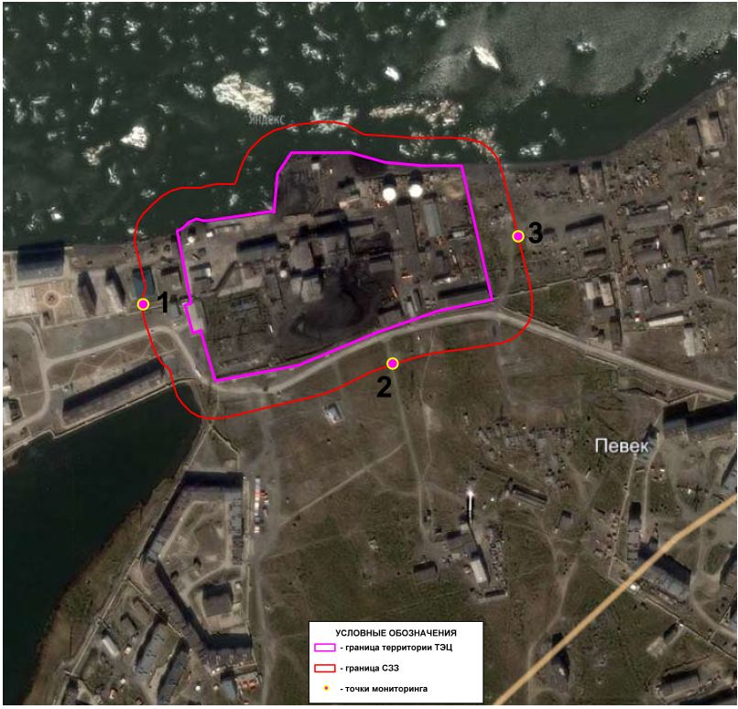

Приложение № 2
к Техническому требованию
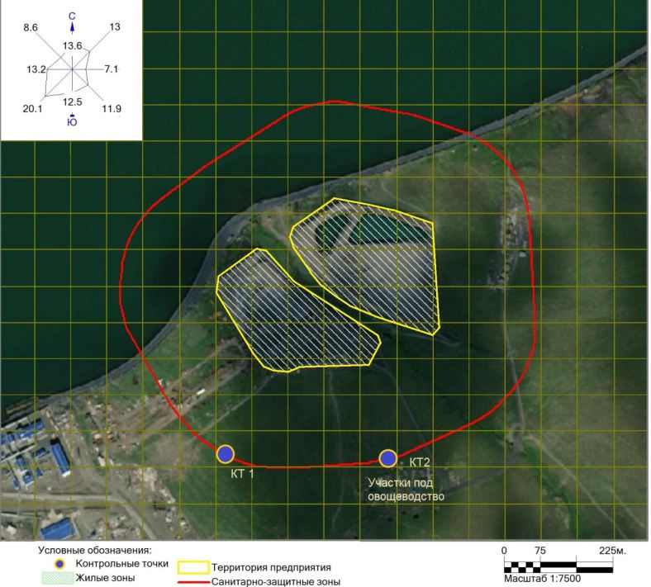

Приложение № 3
к Техническому требованию

Персональные данные

АНКЕТА
(для организации доступа на территорию объекта филиала АО «Чукотэнерго» Чаунская ТЭЦ)

Фотография

  - Фамилия:
  - Имя:
  - Отчество:
  - Изменялась ли фамилия, имя или отчество, если да, то указать их, а также когда, где и по какой причине:
  - Число, месяц и год рождения:
  - Место рождения (город, район, область, край, республика):

  - Гражданство (если изменялось, то указать, когда и по какой причине):
  - Семейное положение:
  - Адрес регистрации (прописки):

  - Адрес фактического места проживания:

  - Данные паспорта (серия, номер, кем и когда выдан):

  - Контактный телефон:

  - Сведения о последнем месте работы (наименование организации, контактный телефон, период работы):

Я подтверждаю, что вся информация, указанная мною в настоящей анкете, предоставлена добровольно и является достоверной. Мне известно, что в случае предоставления неточных и/или искаженных сведений в настоящей анкете, мне может быть отказано в предоставлении доступа на территорию и объекты Филиала.

Дата /Подпись/

Приложение № 4
к Техническому требованию

Согласие на обработку персональных данных

Я, __________________________________________________________________________________
(полностью фамилия, имя, отчество)
____________________________________________________________________________________
(дата, месяц, год и место рождения)
____________________________________________________________________________________
(основной документ, удостоверяющий личность, с указанием серии, номера, даты выдачи, _____________________________________________________________________________________
выдавшего органа, кода подразделения)
____________________________________________________________________________________,
^{(зарегистрированный по адресу)}
в соответствии с законодательством Российской Федерации, в том числе Федеральным законом от 27.07.2006 № 152-ФЗ «О персональных данных», даю свое согласие филиалу Акционерного общества «Чукотэнерго» «Чаунская ТЭЦ (сокращенное наименование: филиал АО «Чукотэнерго» Чаунская ТЭЦ, место нахождения: 689400, Чукотский АО, г. Певек, ул. Пугачева, стр.1., ИНН: 8700000339) на обработку персональных данных, включая сбор, запись, систематизацию, накопление, хранение, уточнение (обновление, изменение), извлечение, использование, передачу (предоставление, доступ), блокирование, удаление, уничтожение, следующих категорий персональных данных в документальной и/или электронной форме: фамилия, имя, отчество, дата, месяц, год и место рождения, пол, гражданство, адрес регистрации/места жительства, основной документ, удостоверяющий личность (серия, номер, дата выдачи, выдавший орган), номер телефона, адрес электронной почты.
Согласие дается мною для следующих целей:
• обеспечение соблюдения законов и иных нормативных правовых актов Российской Федерации по обеспечению безопасности на объектах топливно-энергетического комплекса;
• предоставление (передачи) сведений в органы ФСБ и МВД России с целью осуществления проверочных мероприятий для обеспечения безопасности на объектах топливно-энергетического комплекса, необходимых для выполнения моей трудовой функции.
Согласие действует на срок до «____» _________ 20___ г. и может быть отозвано в письменной форме субъектом персональных данных в указанный срок его действия.

______________ ___________________________
^{(дата)} ^{(подпись)}

Приложение № 5
к Техническому требованию
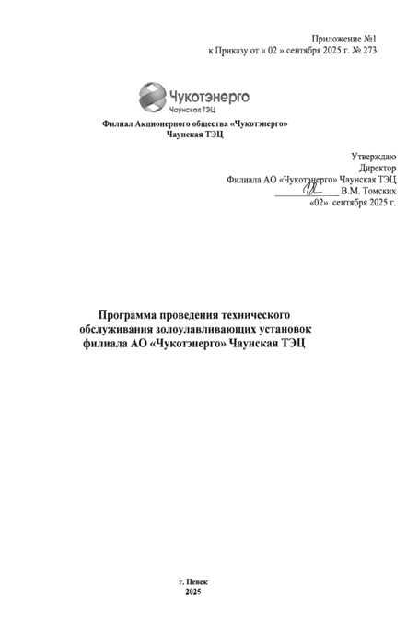
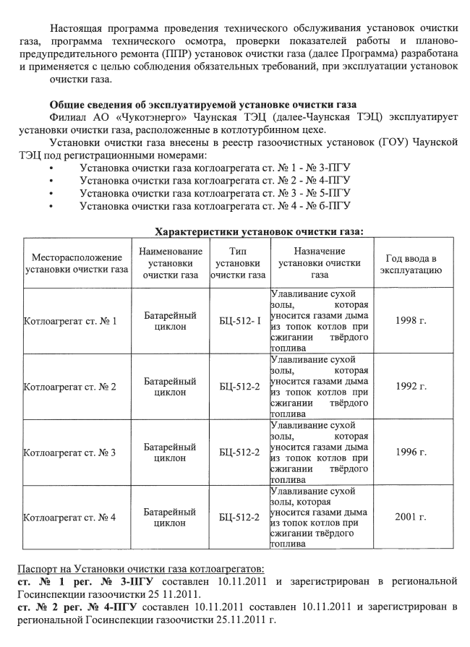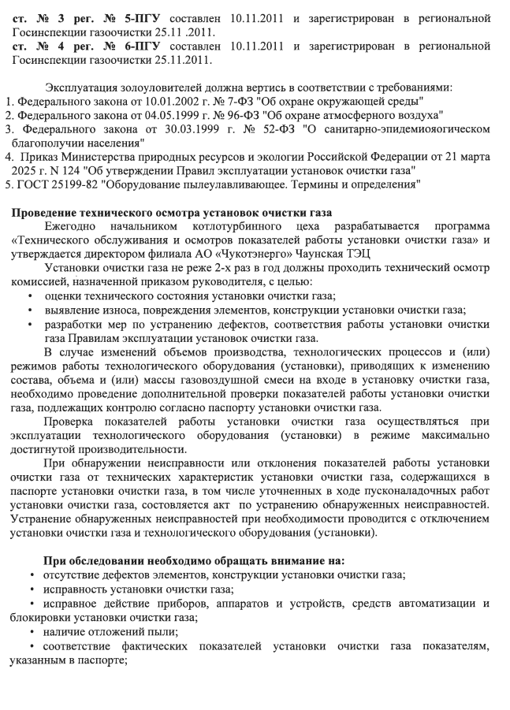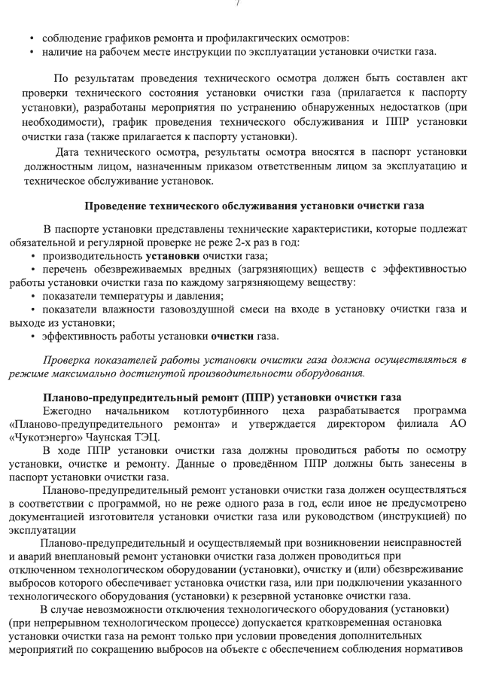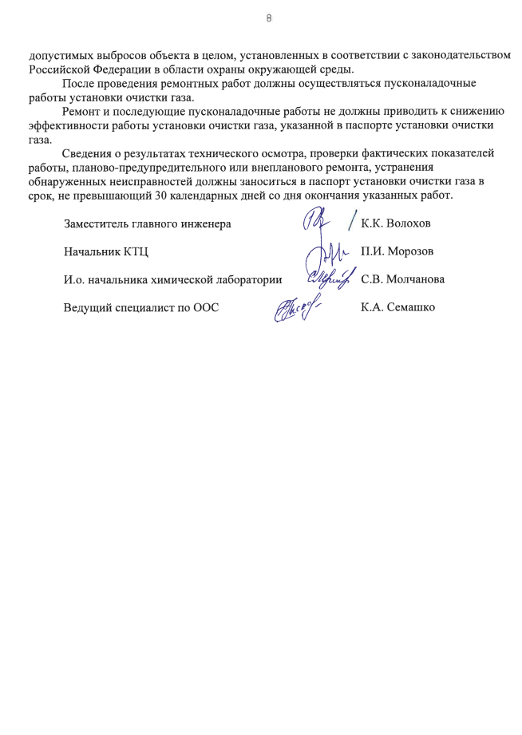

Приложение №6
К Техническому требованию

№ п/п | Наименование услуги | Номер точки /  ИЗАВ | Периодичность выполнения работ | Ед. измерения | Измеряемая величина | Норматив
 |  |  |  |  |  | г/с | мг/м³
1 | 2 | 3 | 4 | 5 | 6 | 7
1. | Инструментальные замеры ЗВ от ИЗАВ | 0001 | 2 раза в год | замер | Азота диоксид | 3,104 | 566,03
1. | Инструментальные замеры ЗВ от ИЗАВ | 0002 | 2 раза в год | замер | Азота диоксид | 8,26 | 1193,05
1. | Инструментальные замеры ЗВ от ИЗАВ | 0003 | 2 раза в год | замер | Азота диоксид | 7,06 | 1028,33
1. | Инструментальные замеры ЗВ от ИЗАВ | 0004 | 2 раза в год | замер | Азота диоксид | 3,53 | 470,52
1. | Инструментальные замеры ЗВ от ИЗАВ | 0001 | 2 раза в год | замер | Азота оксид | 0,504 | 91,91
1. | Инструментальные замеры ЗВ от ИЗАВ | 0002 | 2 раза в год | замер | Азота оксид | 1,342 | 193,83
1. | Инструментальные замеры ЗВ от ИЗАВ | 0003 | 2 раза в год | замер | Азота оксид | 1,146 | 166,92
1. | Инструментальные замеры ЗВ от ИЗАВ | 0004 | 2 раза в год | замер | Азота оксид | 0,573 | 76,38
1. | Инструментальные замеры ЗВ от ИЗАВ | 0001 | 2 раза в год | замер | Серы диоксид | 12,46 | 2272,16
1. | Инструментальные замеры ЗВ от ИЗАВ | 0002 | 2 раза в год | замер | Серы диоксид | 23,94 | 3457,83
1. | Инструментальные замеры ЗВ от ИЗАВ | 0003 | 2 раза в год | замер | Серы диоксид | 23,94 | 3486,99
1. | Инструментальные замеры ЗВ от ИЗАВ | 0004 | 2 раза в год | замер | Серы диоксид | 11,97 | 1595,5
1. | Инструментальные замеры ЗВ от ИЗАВ | 0001 | 2 раза в год | замер | Углерода оксид | 69,48 | 12670,1
1. | Инструментальные замеры ЗВ от ИЗАВ | 0002 | 2 раза в год | замер | Углерода оксид | 36,46 | 5266,19
1. | Инструментальные замеры ЗВ от ИЗАВ | 0003 | 2 раза в год | замер | Углерода оксид | 36,46 | 5310,59
1. | Инструментальные замеры ЗВ от ИЗАВ | 0004 | 2 раза в год | замер | Углерода оксид | 18,23 | 2429,91
1. | Инструментальные замеры ЗВ от ИЗАВ | 0001 | 2 раза в год | замер | Бенз-а-пирен | 0,0000053 | 0,00096
1. | Инструментальные замеры ЗВ от ИЗАВ | 0002 | 2 раза в год | замер | Бенз-а-пирен | 0,0000099 | 0,0014
1. | Инструментальные замеры ЗВ от ИЗАВ | 0003 | 2 раза в год | замер | Бенз-а-пирен | 0,0000097 | 0,0014
1. | Инструментальные замеры ЗВ от ИЗАВ | 0004 | 2 раза в год | замер | Бенз-а-пирен | 0,00000494 | 0.00066
2. | Проведение испытаний золоулавливающих установок | 0001 | 2 раза в год | замер | Зола углей | 8,7 | 1586,5
2. | Проведение испытаний золоулавливающих установок | 0002 | 2 раза в год | замер | Зола углей | 16,3 | 2354,33
2. | Проведение испытаний золоулавливающих установок | 0003 | 2 раза в год | замер | Зола углей | 15,3 | 2228,53
2. | Проведение испытаний золоулавливающих установок | 0004 | 2 раза в год | замер | Зола углей | 8,22 | 1095,66
2. | Проведение испытаний золоулавливающих установок | 0001 | 2 раза в год | замер | Углерод (пигмент чёрный) | 11,06 | 2016,86
2. | Проведение испытаний золоулавливающих установок | 0002 | 2 раза в год | замер | Углерод (пигмент чёрный) | 11,26 | 1626,36
2. | Проведение испытаний золоулавливающих установок | 0003 | 2 раза в год | замер | Углерод (пигмент чёрный) | 10,58 | 1541,03
2. | Проведение испытаний золоулавливающих установок | 0004 | 2 раза в год | замер | Углерод (пигмент чёрный) | 5,68 | 757,1
3. | Объект замера: граница СЗЗ Производственная база | КТ №1  КТ №2  КТ №3 | 2 раза в год | замер | Азота диоксид | - | 0,2
 |  |  |  | замер | Сера диоксид | - | 0,5
 |  |  |  | замер | Зола твердого топлива | - | 0,3
 |  |  |  | замер | Исследования уровня шума  в дневное время эквивал., максим. | - | Не более 55  дБА
 |  |  |  | замер | Исследования уровня шума  в ночное время  эквивалентный, максимальный | - | Не более 45  дБА
4. | Объект замера: Золошлакоотвал | КТ 1  КТ2 | 2 раза в год | замер | Зола твердого топлива | - | 0,3
 |  |  |  | замер | Исследования уровня шума  в дневное время эквивалентный, максимал. | - | Не более 55  дБА

Количество измеряемых величин будет уточнено к каждому этапу. В таблице №2 указано максимальное количество измеряемых величин.
Количество измеряемых величин будет уточнено к каждому этапу. В таблице №2 указано максимальное количество измеряемых величин.

